Об утверждении регламентов государственных услуг, оказываемых в сфере земельных отношений в городе Алматы
Утративший силу
Постановление акимата города Алматы от 22 мая 2014 года N 2/385. Зарегистрировано в Департаменте юстиции города Алматы 18 июня 2014 года за N 1063. Утратило силу постановлением акимата города Алматы 27 сентября 2016 года № 3/477
Сноска. Утратило силу постановлением акимата города Алматы от 27.09.2016 № 3/477 (вводится в действие по истечении десяти календарных дней после дня его первого официального опубликования).
В соответствии с Законами Республики Казахстан от 23 января 2001 года "О местном государственном управлении и самоуправлении в Республике Казахстан" и от 15 апреля 2013 года "О государственных услугах", руководствуясь постановлением Правительства Республики Казахстан от 16 апреля 2014 года № 358 "Об утверждении стандартов государственных услуг в сфере земельных отношений, геодезии и картографии", акимат города Алматы ПОСТАНОВЛЯЕТ:
1. Утвердить прилагаемые регламенты государственных услуг:
1) "Утверждение кадастровой (оценочной) стоимости конкретных земельных участков, продаваемых в частную собственность государством";
2) "Утверждение землеустроительных проектов по формированию земельных участков";
3) "Выдача решения на изменение целевого назначения земельного участка";
4) "Выдача разрешения на использование земельного участка для изыскательских работ".
2. Признать утратившим силу постановление акимата города Алматы от 29 марта 2013 года № 1/294 "Об утверждении регламентов государственных услуг, оказываемых в сфере земельных отношений в городе Алматы" (зарегистрировано в Реестре государственной регистрации нормативных правовых актов № 976, опубликовано 14 мая 2013 года в газетах "Алматы Ақшамы" и "Вечерний Алматы").
3. Управлению земельных отношений города Алматы обеспечить размещение настоящего постановления на интернет-ресурсе акимата города Алматы.
4. Контроль за исполнением настоящего постановления возложить на заместителя акима города Алматы Б. Сауранбаева.
5. Настоящее постановление вступает в силу со дня государственной регистрации в органах юстиции и вводится в действие по истечении десяти календарных дней после дня его первого официального опубликования.
Аким города Алматы | А. Есимов

Утвержден
постановлением акимата
города Алматы
от 22 мая 2014 года № 2/385
Регламент государственной услуги
"Утверждение кадастровой (оценочной) стоимости конкретных
земельных участков, продаваемых в частную
собственность государством"
1. Общие положения
1. Государственная услуга "Утверждение кадастровой (оценочной) стоимости конкретных земельных участков, продаваемых в частную собственность государством" (далее - государственная услуга) оказывается коммунальным государственным учреждением "Управление земельных отношений города Алматы" (далее - услугодатель).
Прием документов и выдача результатов государственной услуги осуществляются при непосредственном обращении к услугодателю, а также через Центры обслуживания населения (далее – ЦОН).
2. Форма оказания государственной услуги: бумажная.
3. Результат оказания государственной услуги – утвержденный акт кадастровой (оценочной) стоимости земельного участка.
Форма предоставления результата оказания государственной услуги: бумажная.
4. Государственная услуга оказывается бесплатно физическим
и юридическим лицам (далее – услугополучатель).
2. Описание порядка действий структурных подразделений
(работников) услугодателя в процессе оказания
государственной услуги
5. Основанием для начала процедуры (действия) по оказанию государственной услуги является получение услугодателем заявления и необходимых документов услугополучателя, на государственном или русском языках для оказания государственной услуги, предусмотренных пунктом 9 Стандарта государственной услуги "Утверждение кадастровой (оценочной) стоимости конкретных земельных участков, продаваемых в частную собственность государством", утвержденного постановлением Правительства Республики Казахстан от 16 апреля 2014 года № 358 (далее - Стандарт).
6. Процедуры (действия), входящие в состав процесса оказания государственной услуги:
1) прием документов специалистом канцелярии услугодателя и регистрация заявления;
2) рассмотрение заявления руководителем услугодателя и наложение резолюции;
3) изучение и проверка достоверности представленного акта определения кадастровой (оценочной) стоимости земельного участка ответственным специалистом услугодателя и направление для утверждения руководителю услугодателя;
4) руководитель услугодателя рассматривает, утверждает акт кадастровой (оценочной) стоимости земельного участка и передает в канцелярию услугодателя;
5) специалист канцелярии услугодателя выдает результат оказания государственной услуги получателю.
Максимально допустимое время ожидания для сдачи пакета документов – 15 (пятнадцать) минут.
Максимально допустимое время обслуживания – 15 (пятнадцать) минут.
3. Описание порядка взаимодействия структурных
подразделений (работников) услугодателя в процессе
оказания государственной услуги
7. Перечень структурных подразделений (работников) услугодателя, которые участвуют в процессе оказания государственной услуги:
1) канцелярия услугодателя;
2) ответственный специалист услугодателя;
3) руководитель услугодателя.
8. Описание последовательности процедур (действий) между структурными подразделениями (работниками) услугодателя отражен в приложении 1 к настоящему регламенту:
1) специалист канцелярии услугодателя принимает и регистрирует документы представленные услугополучателем. После регистрации передает пакет документов руководителю услугодателя;
2) руководитель услугодателя рассматривает поступившие документы и передает ответственному специалисту услугодателя в течение 1 (одного) рабочего дня;
3) ответственный специалист услугодателя изучает, проверяет достоверность представленного акта определения кадастровой (оценочной) стоимости земельного участка и направляет для утверждения руководителю услугодателя в течение 1 (одного) рабочего дня;
4) руководитель услугодателя рассматривает, утверждает акт кадастровой (оценочной) стоимости земельного участка и передает в канцелярию услугодателя;
5) специалист канцелярии услугодателя выдает результат оказания государственной услуги получателю в течение 1 (одного) рабочего дня.
9. Срок оказания государственной услуги установлен пунктом 4 Стандарта и составляет:
1) с момента сдачи пакета документов услугодателю, в ЦОН – 3 (три) рабочих дня;
При обращении в ЦОН день приема документов не входит в срок оказания государственной услуги (при этом услугодатель представляет результат оказания государственной услуги за день до окончания срока оказания услуги).
2) максимально допустимое время ожидания для сдачи пакета документов – 15 (пятнадцать) минут;
3) максимально допустимое время обслуживания – 15 (пятнадцать) минут.
4. Описание порядка взаимодействия с ЦОНом, а также
порядка использования информационных систем в
процессе оказания государственной услуги
10. Для получения государственной услуги услугополучатель либо его представитель (по нотариально заверенной доверенности) представляет в ЦОН необходимые документы, указанные в пункте 9 Стандарта.
Сведения о документах, удостоверяющих личность услугополучателя, являющиеся государственными электронными информационными ресурсами, работник ЦОНа получает посредством информационной системы мониторинга оказания государственных услуг из соответствующих государственных информационных систем в форме электронных данных, подписанные электронно-цифровой подписью.
Работник ЦОНа сверяет подлинность оригиналов документов со сведениями, представленными из государственных информационных систем государственных органов, после чего возвращает оригиналы услугополучателю.
Выдача результата государственной услуги осуществляется при личном обращении (либо его представителе (по нотариально заверенной доверенности) в ЦОН посредством "окон".
11. При приеме документов через услугодателя или ЦОН услугополучателю выдается талон о приеме соответствующих документов с указанием:
1) номера и даты приема запроса;
2) вида запрашиваемой государственной услуги;
3) количества и названия приложенных документов;
4) даты (времени) и места выдачи документов;
5) фамилии, имени, отчества работника ЦОНа, принявшего заявление на оформление документов;
6) фамилии, имени, отчества услугополучателя, фамилии, имени, отчества представителя услугополучателя и их контактные телефоны.
Описание порядка обращения в ЦОН приведено в графической форме согласно приложению 2 к настоящему регламенту.
Работник ЦОНа получает письменное согласие услугополучателя на использование сведений, составляющих охраняемую законом тайну, содержащихся в информационных системах, при оказании государственных услуг, если иное не предусмотрено законами Республики Казахстан.
В ЦОНе выдача документов услугополучателю осуществляется его работником на основании расписки, при предъявлении удостоверения личности и доверенности.
В случаях, если услугополучатель не обратился за результатом услуги в указанный срок, ЦОН обеспечивает их хранение в течение одного месяца, после чего передает их услугодателю для дальнейшего хранения.
При обращении услугополучателя в ЦОН за получением готовых документов по истечению одного месяца, ЦОН в течение одного рабочего дня делает запрос услугодателю. Услугодатель в течение одного рабочего дня направляет готовые документы в ЦОН, после чего ЦОН выдает готовые документы услугополучателю.
12. В случае предоставления услугополучателем неполного пакета документов согласно перечню, предусмотренному пунктом 9 Стандарта государственной услуги, работник ЦОНа выдает расписку об отказе в приеме документов по форме согласно приложению 3 к Стандарту.
13. Услугополучатель имеет возможность получения информации о порядке оказания государственной услуги в режиме удаленного доступа посредством единого контакт-центра по вопросам оказания государственных услуг.
14. Единый контакт-центр по вопросам оказания государственных услуг: 1414.
15. График работы:
1) услугодателя – с понедельника по пятницу с 9.00 до 18.00 часов с перерывом на обед с 13.00 до 14.00 часов, кроме выходных и праздничных дней, согласно трудовому законодательству Республики Казахстан. Государственная услуга оказывается в порядке очереди, без предварительной записи и ускоренного обслуживания;
2) ЦОНа – с понедельника по субботу включительно, за исключением выходных и праздничных дней, в соответствии с установленным графиком работы с 9-00 до 20-00 без перерыва. Государственная услуга оказывается в порядке (электронной) очереди, возможно бронирование электронной очереди посредством портала.
16. Подробное описание последовательности процедур (действий), взаимодействий структурных подразделений (работников) услугодателя в процессе оказания государственной услуги, а также описание порядка взаимодействия с Центром и порядка использования ПЭП в процессе оказания государственной услуги отражается в справочнике бизнес-процессов оказания государственной услуги согласно приложению 4 к настоящему регламенту
Сноска. Регламент дополнен пунктом 16 в соответствии с постановлением акимата города Алматы от 26.11.2014 № 4/982 (вводится в действие по истечении десяти календарных дней после дня первого официального опубликования).
Приложение 1
Блок-схема
Описание последовательности процедур (действий) между
структурными подразделениями (работниками) услугодателя
 | Действия основного процесса (хода, потока работ)
1 | № дейст-  вия  (хода,  потока  работ) | 1 | 2 | 3 | 4 | 5
2 | Наиме-  нование  струк-  турно-  функци-  ональ-  ных  единиц | Специа-  лист  канце-  лярии  услуго-  дателя | Руково-  дитель  услуго-  дателя | Ответст-  венный  специалист  услугода-  теля  (испол-  нитель) | Руково-  дитель  услуго-  дателя | Специа-  лист кан-  целярии  услуго-  дателя
3 | Наиме-  нование  дейст-  вия  (про-  цесса,  проце-  дуры  опера-  ции) и  их опи-  сание | Прием и  регист-  рация  доку-  ментов  пред-  став-  ленных  услуго-  получа-  телем | Рассмот-  рение до-  кументов  и  наложение  резолюции | Изучение и  проверка  достовер-  ности  представ-  ленного  акта опре-  деления  кадастро-  вой (оце-  ночной)  стоимости  земельного  участка | Рассмот-  рение до-  кументов  и утвер-  ждение  акта ка-  дастровой  (оценоч-  ной)  стоимости  земель-  ного  участка | Выдача  результа-  та  оказания  государ-  ственной  услуги  услугопо-  лучателю
4 | Форма  завер-  шения  (дан-  ные,  доку-  мент,  органи-  зацион-  но-рас-  поряди-  тельное  реше-  ние) | Переда-  ча  пакета  доку-  ментов  руково-  дителю  услуго-  дателя | Передача  поступив-  ших доку-  ментов  ответст-  венному  специа-  листу  услуго-  дателя  (испол-  нителю) | Направле-  ние для  утвержде-  ния руко-  водителю  услугода-  теля | Передача  резуль-  тата  оказания  государ-  ственной  услуги в  канцеля-  рию услу-  годателю | Выдача  резуль-  тата  оказания  государ-  ственной  услуги  услугопо-  лучателю
5 | Сроки  испол-  нения | в течение 1 (одного) рабочего дня |  | в течение 1 (одного) рабочего дня | в течение 1 (одного) рабочего дня
6 | Номер  следую-  щего  дейст-  вия | 2 колонка | 3 колонка | 4 колонка | 5 колонка | 5 колонка
Приложение 2
Описание порядка оказания государственной
услуги через ЦОН

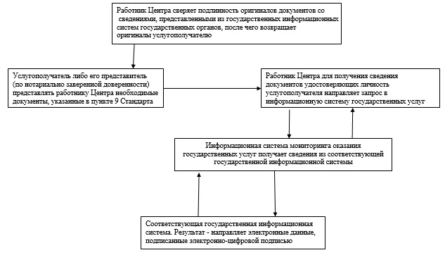

Приложение 4
к регламенту государственной
услуги "Утверждение
кадастровой (оценочной)
стоимости конкретных
земельных участков,
продаваемых в частную
собственность государством
Справочник
бизнес-процессов оказания государственной услуги "Утверждение кадастровой (оценочной) стоимости конкретных земельных участков, продаваемых в частную собственность государством"
Сноска. Регламент дополнен приложением 4 в соответствии с постановлением акимата города Алматы от 26.11.2014 № 4/982 (вводится в действие по истечении десяти календарных дней после дня первого официального опубликования).
Оказание государственной услуги при обращении услугополучателя к услугодателю
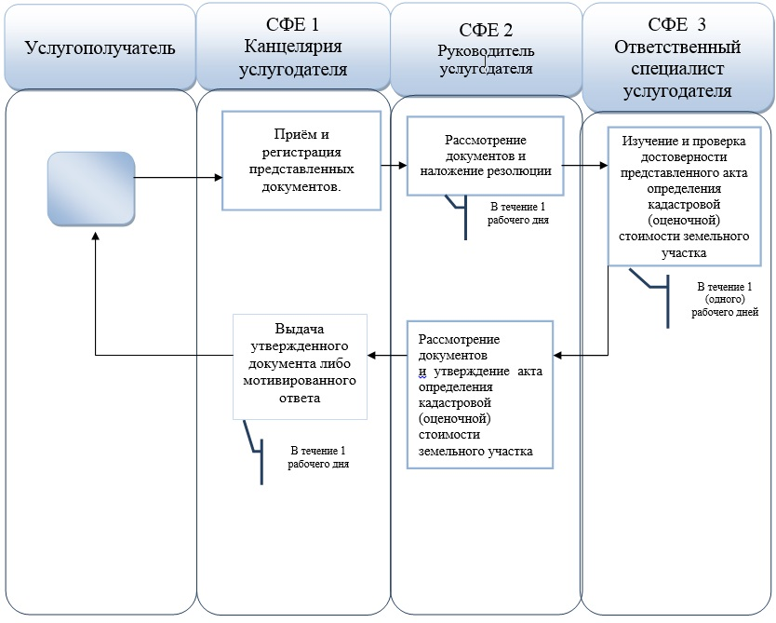
Оказание государственной услуги через ПЭП
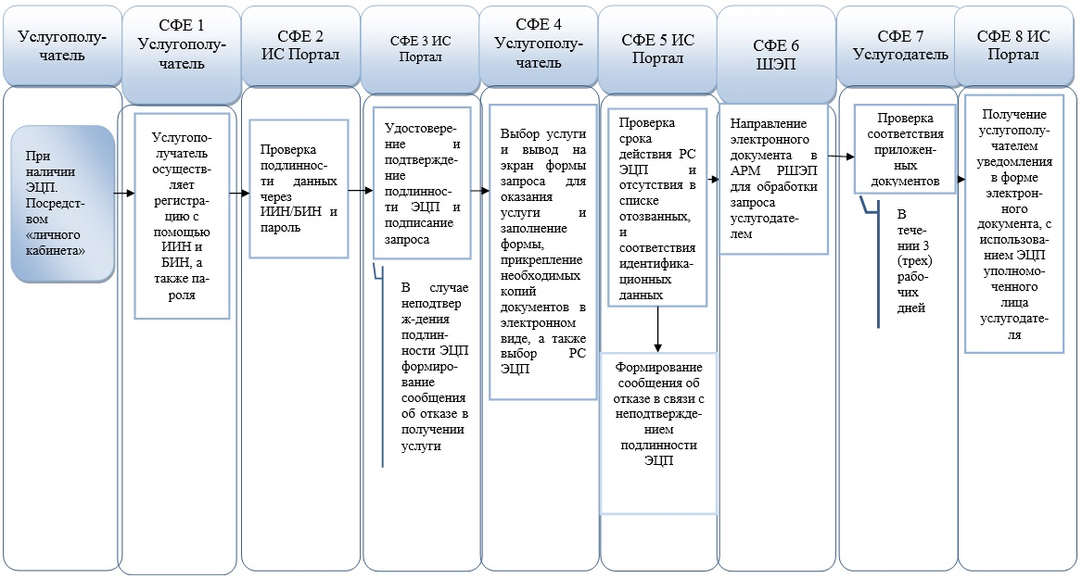
Оказание государственной услуги через Центр
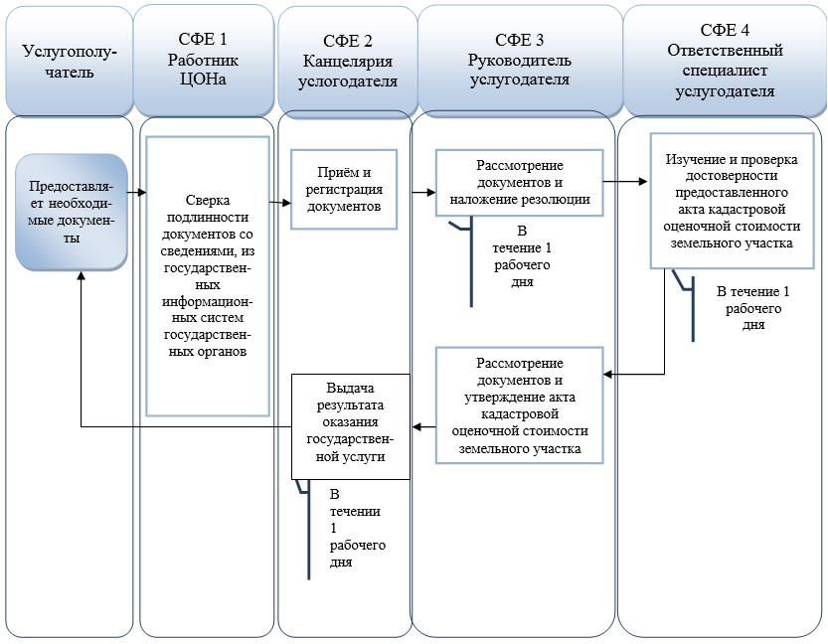
Условные обозначения:
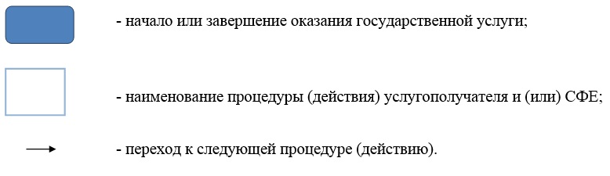
ЦОН – Центр обслуживания населения,
ИИН – индивидуальный индетификационный номер,
БИН – бизнес-идентфикационный номер,
ЭЦП – электронно-цифровая подпись,
ШЭП – шлюз "электронного правительства",
АРМ РШЭП – автоматизированное рабочее место региональный шлюз "электронного правительства",
Срок оказания услуги по Стандарту – 3 дня.
Утвержден
постановлением акимата
города Алматы
от 22 мая 2014 года № 2/385
Регламент государственной услуги
"Утверждение землеустроительных проектов по
формированию земельных участков"
1. Общие положения
1. Государственная услуга "Утверждение землеустроительных проектов по формированию земельных участков" (далее - государственная услуга) оказывается коммунальным государственным учреждением "Управление земельных отношений города Алматы" (далее - услугодатель).
Прием документов и выдача результатов государственной услуги осуществляются при непосредственном обращении к услугодателю, а также через Центры обслуживания населения (далее – ЦОН), веб-портал "электронного правительства" www.egov.kz или веб-портал
"Е-лицензирование" www.elicense.kz (далее - портал).
2. Форма оказания государственной услуги: электронная (частично автоматизированная) и (или) бумажная.
3. Результат оказания государственной услуги – приказ об утверждении землеустроительного проекта по формированию земельного участка (далее – приказ).
Форма предоставления результата оказания государственной услуги: электронная и (или) бумажная.
В случае обращения за получением приказа об утверждении землеустроительного проекта по формированию земельного участка на бумажном носителе, результат оказания государственной услуги оформляется в электронном формате, распечатывается и заверяется печатью и подписью уполномоченного лица услугодателя.
На портале результат оказания государственной услуги направляется в "личный кабинет" услугополучателя в форме электронного документа, подписанного электронной цифровой подписью (далее – ЭЦП) уполномоченного лица услугодателя.
4. Государственная услуга оказывается бесплатно физическим
и юридическим лицам (далее – услугополучатель).
2. Описание порядка действий структурных подразделений
(работников) услугодателя в процессе оказания
государственной услуги
5. Основанием для начала процедуры (действия) по оказанию государственной услуги является получение услугодателем заявления и необходимых документов или электронного запроса услугополучателя, на государственном или русском языках для оказания государственной услуги, предусмотренных пунктом 9 Стандарта государственной услуги "Утверждение землеустроительных проектов по формированию земельных участков", утвержденного постановлением Правительства Республики Казахстан от 16 апреля 2014 года № 358 (далее - Стандарт).
6. Процедуры (действия), входящие в состав процесса оказания государственной услуги:
1) прием документов специалистом канцелярии услугодателя и регистрация заявления;
2) рассмотрение заявления руководителем услугодателя и наложение резолюции;
3) рассмотрение заявления и проверка представленных документов на соответствие законодательству ответственным специалистом услугодателя, подготовка приказа и направление на подпись руководителю услугодателя;
4) руководитель услугодателя проверяет обоснованность исполнения документа, подписывает приказ и передает в канцелярию услугодателя;
5) специалист канцелярии услугодателя выдает результат оказания государственной услуги получателю.
Максимально допустимое время ожидания для сдачи пакета документов – 15 (пятнадцать) минут.
Максимально допустимое время обслуживания – 15 (пятнадцать) минут.
3. Описание порядка взаимодействия структурных
подразделений (работников) услугодателя в процессе
оказания государственной услуги
7. Перечень структурных подразделений (работников) услугодателя, которые участвуют в процессе оказания государственной услуги:
1) канцелярия услугодателя;
2) ответственный специалист услугодателя;
3) руководитель услугодателя.
8. Описание последовательности процедур (действий) между структурными подразделениями (работниками) услугодателя отражен в приложении 1 к настоящему регламенту:
1) специалист канцелярии услугодателя принимает и регистрирует документы представленные услугополучателем. После регистрации передает пакет документов руководителю услугодателя в течение 1 (одного) рабочего дня;
2) руководитель услугодателя рассматривает поступившие документы и передает ответственному специалисту услугодателя в течение 1 (одного) рабочего дня;
3) ответственный специалист услугодателя рассматривает поступившие документы на соответствие законодательству, проверяет полноту поступивших документов, подготавливает приказ либо мотивированный ответ об отказе и направляет на подпись руководителю услугодателя в течение 3 (трех) рабочих дней;
4) руководитель услугодателя проверяет обоснованность исполнения документа, подписывает и передает в канцелярию услугодателя в течение 1 (одного) рабочего дня;
5) специалист канцелярии услугодателя выдает приказ либо мотивированный ответ об отказе услугополучателю в течение 1 (одного) рабочего дня.
9. Срок оказания государственной услуги установлен пунктом 4 Стандарта и составляет:
1) с момента сдачи пакета документов услугодателю, в ЦОН, а также при обращении на портал – 7 (семь) рабочих дней;
При обращении в ЦОН день приема документов не входит в срок оказания государственной услуги (при этом услугодатель представляет результат оказания государственной услуги за день до окончания срока оказания услуги).
2) максимально допустимое время ожидания для сдачи пакета документов – 15 (пятнадцать) минут;
3) максимально допустимое время обслуживания – 15 (пятнадцать) минут.
4. Описание порядка взаимодействия с ЦОНом, а также
порядка использования информационных систем в процессе
оказания государственной услуги
10. Для получения государственной услуги услугополучатель либо его представитель (по нотариально заверенной доверенности) представляет в ЦОН необходимые документы, указанные в пункте 9 Стандарта.
Сведения о документах, удостоверяющих личность услугополучателя, являющиеся государственными электронными информационными ресурсами, работник ЦОНа получает посредством информационной системы мониторинга оказания государственных услуг из соответствующих государственных информационных систем в форме электронных данных, подписанные электронно-цифровой подписью.
Работник ЦОНа сверяет подлинность оригиналов документов со сведениями, представленными из государственных информационных систем государственных органов, после чего возвращает оригиналы услугополучателю.
Выдача результата государственной услуги осуществляется при личном обращении (либо его представителе (по нотариально заверенной доверенности) в ЦОН посредством "окон".
11. При приеме документов через услугодателя или ЦОН услугополучателю выдается талон о приеме соответствующих документов с указанием:
1) номера и даты приема запроса;
2) вида запрашиваемой государственной услуги;
3) количества и названия приложенных документов;
4) даты (времени) и места выдачи документов;
5) фамилии, имени, отчества работника ЦОНа, принявшего заявление на оформление документов;
6) фамилии, имени, отчества услугополучателя, фамилии, имени, отчества представителя услугополучателя и их контактные телефоны.
Описание порядка обращения в ЦОН приведено в графической форме согласно приложению 2 к настоящему регламенту.
Работник ЦОНа получает письменное согласие услугополучателя на использование сведений, составляющих охраняемую законом тайну, содержащихся в информационных системах, при оказании государственных услуг, если иное не предусмотрено законами Республики Казахстан.
В ЦОНе выдача документов услугополучателю осуществляется его работником на основании расписки, при предъявлении удостоверения личности и доверенности.
В случаях, если услугополучатель не обратился за результатом услуги в указанный срок, ЦОН обеспечивает их хранение в течение одного месяца, после чего передает их услугодателю для дальнейшего хранения.
При обращении услугополучателя в ЦОН за получением готовых документов по истечению одного месяца, ЦОН в течение одного рабочего дня делает запрос услугодателю. Услугодатель в течение одного рабочего дня направляет готовые документы в ЦОН, после чего ЦОН выдает готовые документы услугополучателю.
В случае обращения через портал, услугополучателю в "личный кабинет" направляется уведомление – отчет о принятии запроса для представления государственной услуги с указанием даты и времени получения результата государственной услуги.
12. В случае предоставления услугополучателем неполного пакета документов согласно перечню, предусмотренному пунктом 9 Стандарта государственной услуги, работник ЦОНа выдает расписку об отказе в приеме документов по форме согласно приложению 2 к Стандарту.
13. Услугополучатель имеет возможность получения государственной услуги в электронной форме через портал при условии наличия ЭЦП.
14. Услугополучатель имеет возможность получения информации о порядке и статусе оказания государственной услуги в режиме удаленного доступа посредством "личного кабинета" портала, а также единого контакт-центра по вопросам оказания государственных услуг.
15. Единый контакт-центр по вопросам оказания государственных услуг: 1414.
16. График работы:
1) услугодателя – с понедельника по пятницу с 9.00 до 18.00 часов с перерывом на обед с 13.00 до 14.00 часов, кроме выходных и праздничных дней, согласно трудовому законодательству Республики Казахстан. Государственная услуга оказывается в порядке очереди, без предварительной записи и ускоренного обслуживания;
2) ЦОНа – с понедельника по субботу включительно, за исключением выходных и праздничных дней, в соответствии с установленным графиком работы с 9-00 до 20-00 без перерыва. Государственная услуга оказывается в порядке (электронной) очереди, возможно бронирование электронной очереди посредством портала;
3) портала – круглосуточно (за исключением технических перерывов в связи с проведением ремонтных работ).
17. Пошаговые действия и решения услугодателя через Портал:
1) услугополучатель осуществляет регистрацию на Портале с помощью индивидуального идентификационного номера (далее – ИИН) и бизнес-идентификационного номера (далее – БИН), а также пароля (осуществляется для незарегистрированных услугополучателей на Портале);
2) процесс 1 – процесс ввода услугополучателем ИИН/БИН и пароля (процесс авторизации) на Портале для получения услуги;
3) условие 1 – проверка на Портале подлинности данных о зарегистрированном услугополучателе через ИИН/БИН и пароль;
4) процесс 2 – формирование Порталом сообщения об отказе в авторизации в связи с имеющимися нарушениями в данных услугополучателя;
5) процесс 3 – выбор услугополучателем услуги, указанной в настоящем Регламенте, вывод на экран формы запроса для оказания услуги и заполнение услугополучателем формы (ввод данных) с учетом ее структуры и форматных требований, прикрепление к форме запроса необходимых копий документов в электронном виде указанные в пункте 9 Стандарта, а также выбор услугополучателем регистрационного свидетельства электронно-цифровой подписи (далее – ЭЦП) для удостоверения (подписания) запроса;
6) условие 2 – проверка на Портале срока действия регистрационного свидетельства ЭЦП и отсутствия в списке отозванных (аннулированных) регистрационных свидетельств, а также соответствия идентификационных данных (между ИИН/БИН указанным в запросе, и ИИН/БИН указанным в регистрационном свидетельстве ЭЦП);
7) процесс 4 – формирование сообщения об отказе в запрашиваемой услуге в связи с не подтверждением подлинности ЭЦП услугополучателя;
8) процесс 5 – направление электронного документа (запроса услугополучателя) удостоверенного (подписанного) ЭЦП услугополучателя через шлюз "электронного правительства" (далее – ШЭП) в автоматизированном рабочем месте региональный шлюз "электронного правительства" (далее – АРМ РШЭП) для обработки запроса услугодателем;
9) условие 3 – проверка услугодателем соответствия приложенных услугополучателем документов, указанных в пункте 9 Стандарта и основаниям для оказания услуги;
10) процесс 6 – получение услугополучателем результата услуги (уведомление в форме электронного документа) сформированный Порталом. Электронный документ формируется с использованием ЭЦП уполномоченного лица услугодателя.
18. Диаграмма функционального взаимодействия информационных систем, задействованных при оказании государственной услуги через Портал, приведена в приложении 3 к настоящему регламенту.
19. Подробное описание последовательности процедур (действий), взаимодействий структурных подразделений (работников) услугодателя в процессе оказания государственной услуги, а также описание порядка взаимодействия с Центром и порядка использования ПЭП в процессе оказания государственной услуги отражается в справочнике бизнес-процессов оказания государственной услуги согласно приложению 4 к настоящему регламенту
Сноска. Регламент дополнен пунктом 19 в соответствии с постановлением акимата города Алматы от 26.11.2014 № 4/982 (вводится в действие по истечении десяти календарных дней после дня первого официального опубликования).
Приложение 1
Блок-схема
Описание последовательности процедур (действий) между
структурными подразделениями (работниками) услугодателя
 | Действия основного процесса (хода, потока работ)
1 | № дейст-  вия  (хода,  потока  работ) | 1 | 2 | 3 | 4 | 5
2 | Наиме-  нование  струк-  турно-  функци-  ональ-  ных  единиц | Специа-  лист  канце-  лярии  услуго-  дателя | Руково-  дитель  услуго-  дателя | Ответст-  венный  специалист  услугода-  теля  (испол-  нитель) | Руково-  дитель  услуго-  дателя | Специа-  лист кан-  целярии  услуго-  дателя
3 | Наиме-  нование  дейст-  вия  (про-  цесса,  проце-  дуры  опера-  ции) и  их опи-  сание | Прием и  регист-  рация  доку-  ментов  пред-  став-  ленных  услуго-  получа-  телем | Рассмот-  рение до-  кументов  и  наложение  резолюции | Рассмот-  рение  документов  на соот-  ветствие  законода-  тельству,  проверка  полноты  документов | Проверка  обосно-  ванности  исполне-  ния до-  кумента,  подписа-  ние и  передача  в канце-  лярию  услуго-  дателя | Выдача  приказа  либо  мотивиро-  ванного  ответа об  отказе  услугопо-  лучателю
4 | Форма  завер-  шения  (дан-  ные,  доку-  мент,  органи-  зацион-  но-рас-  поряди-  тельное  реше-  ние) | Переда-  ча  пакета  доку-  ментов  руково-  дителю  услуго-  дателя | Передача  поступив-  ших доку-  ментов  ответст-  венному  специа-  листу  услуго-  дателя  (испол-  нителю) | Подготовка  приказа  либо  мотиви-  рованного  ответа об  отказе и  направле-  ние на  подпись  руководи-  телю услу-  годателя | Передача  резуль-  тата  оказания  государ-  ственной  услуги в  канцеля-  рию услу-  годателю | Выдача  приказа  либо  мотивиро-  ванного  ответа об  отказе  услугопо-  лучателю
5 | Сроки  испол-  нения | в тече-  ние 1  (одного)  рабочего  дня | в тече-  ние 1  (одного)  рабочего  дня | в течение  3 (трех)  рабочих  дней | в тече-  ние 1  (одного)  рабочего  дня | в тече-  ние 1  (одного)  рабочего  дня
6 | Номер  следую-  щего  дейст-  вия | 2 колонка | 3 колонка | 4 колонка | 5 колонка | 5 колонка

Приложение 2
Описание порядка оказания государственной услуги через ЦОН

Приложение 3
Диаграмма функционального взаимодействия информационных
систем, задействованных при оказании государственной
услуги через Портал

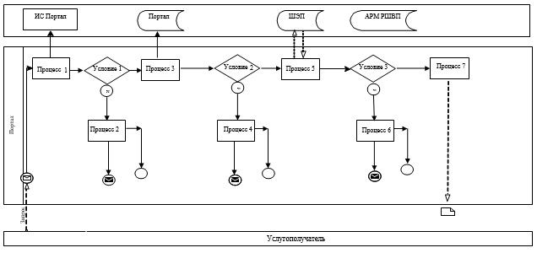
Условные обозначения:
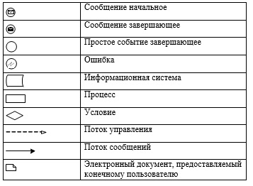

Приложение 4
к регламенту государственной
услуги "Утверждение
землеустроительных проектов
по формированию земельных
участков"
Справочник
бизнес-процессов оказания государственной услуги "Утверждение землеустроительных проектов по формированию земельных участков"
Сноска. Регламент дополнен приложением 4 в соответствии с постановлением акимата города Алматы от 26.11.2014 № 4/982 (вводится в действие по истечении десяти календарных дней после дня первого официального опубликования).
Оказание государственной услуги при обращении услугополучателя к услугодателю
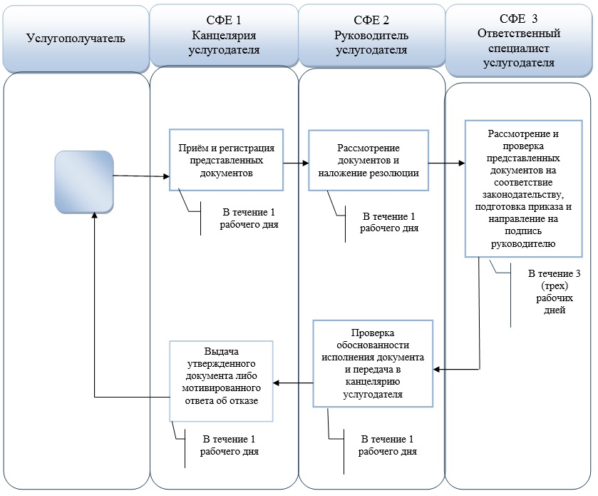
Оказание государственной услуги через ПЭП
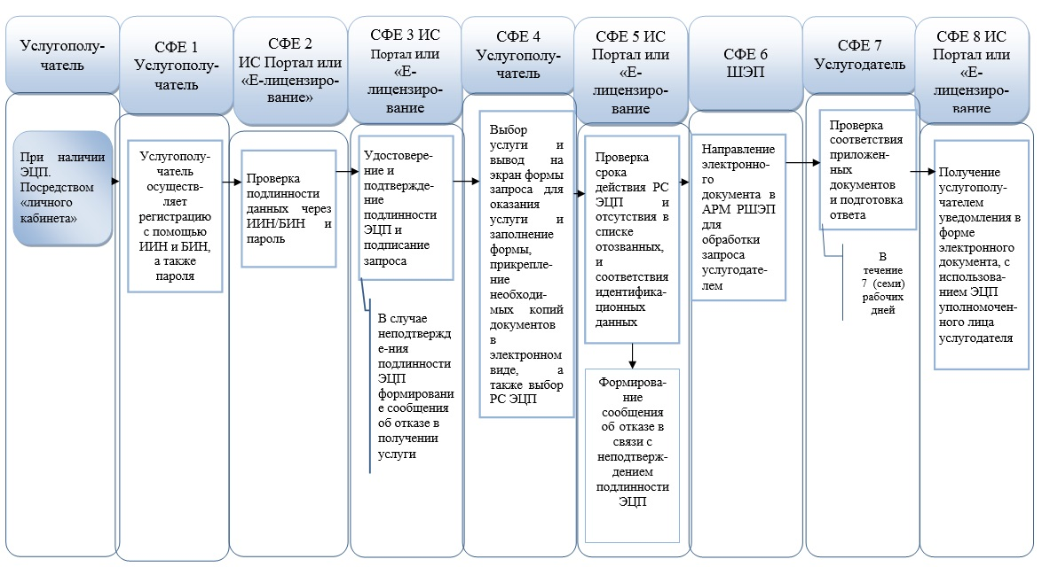
Оказание государственной услуги через Центр
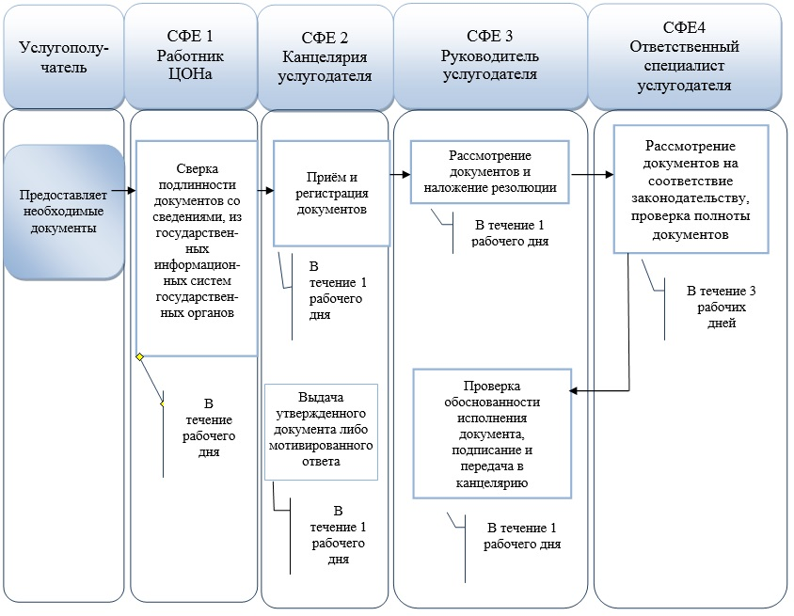

ЦОН – Центр обслуживания населения,
ИИН – индивидуальный идентификационный номер,
БИН – бизнес-идентификационный номер,
ЭЦП – электронно-цифровая подпись,
ШЭП – шлюз "электронного правительства",
АРМ РШЭП – автоматизированное рабочее место региональный шлюз "электронного правительства",
Срок оказания услуги по Стандарту – 7 дней.
Утвержден
постановлением акимата
города Алматы
от 22 мая 2014 года № 2/385
Регламент государственной услуги
"Выдача решения на изменение целевого назначения
земельного участка"
1. Общие положения
1. Государственная услуга "Выдача решения на изменение целевого назначения земельного участка" (далее - государственная услуга) оказывается акиматом города Алматы (далее - акимат) через коммунальное государственное учреждение "Управление земельных отношений города Алматы" (далее - услугодатель).
Прием документов и выдача результатов государственной услуги осуществляются при непосредственном обращении к услугодателю, а также через Центры обслуживания населения (далее – ЦОН), веб-портал "электронного правительства" www.egov.kz или веб-портал
"Е-лицензирование" www.elicense.kz (далее - портал).
2. Форма оказания государственной услуги: электронная (частично автоматизированная) и (или) бумажная.
3. Результат оказания государственной услуги – постановление о выдаче решения на изменение целевого назначения земельного участка (далее – решение).
Форма предоставления результата оказания государственной услуги: электронная и (или) бумажная.
В случае обращения за получением постановления о выдаче решения на бумажном носителе, результат оказания государственной услуги оформляется в электронном формате, распечатывается и заверяется печатью и подписью уполномоченного лица услугодателя.
На портале результат оказания государственной услуги направляется в "личный кабинет" услугополучателя в форме электронного документа, подписанного электронной цифровой подписью (далее – ЭЦП) уполномоченного лица услугодателя.
4. Государственная услуга оказывается бесплатно физическим
и юридическим лицам (далее – услугополучатель).
2. Описание порядка действий структурных подразделений
(работников) услугодателя в процессе оказания
государственной услуги
5. Основанием для начала процедуры (действия) по оказанию государственной услуги является получение услугодателем заявления и необходимых документов или электронного запроса услугополучателя, на государственном или русском языках для оказания государственной услуги, предусмотренных пунктом 9 Стандарта государственной услуги "Выдача решения на изменение целевого назначения земельного участка", утвержденного постановлением Правительства Республики Казахстан от
16 апреля 2014 года № 358 (далее - Стандарт).
6. Процедуры (действия), входящие в состав процесса оказания государственной услуги:
1) прием документов специалистом канцелярии услугодателя и регистрация заявления;
2) рассмотрение заявления руководителем услугодателя и наложение резолюции;
3) рассмотрение заявления и проверка представленных документов ответственным специалистом услугодателя, подготовка и внесение материалов на заседание Земельной комиссии города Алматы (далее - комиссия);
4) рассмотрение материалов на комиссии и принятие решения;
5) подготовка проекта решения структурным подразделением услугодателя и направление в акимат для принятия решения;
6) принятие решения акиматом;
7) направление акиматом результата оказания государственной услуги услугодателю;
8) выдача результата оказания государственной услуги услугодателем услугополучателю.
Максимально допустимое время ожидания для сдачи пакета документов – 15 (пятнадцать) минут.
Максимально допустимое время обслуживания – 15 (пятнадцать) минут.
3. Описание порядка взаимодействия структурных
подразделений (работников) услугодателя в процессе
оказания государственной услуги
7. Перечень структурных подразделений (работников) услугодателя, которые участвуют в процессе оказания государственной услуги:
1) канцелярия услугодателя;
2) ответственный специалист услугодателя;
3) структурное подразделение услугодателя;
4) руководитель услугодателя;
5) акимат.
8. Описание последовательности процедур (действий) между структурными подразделениями (работниками) услугодателя отражен в приложении 1 к настоящему регламенту:
1) специалист канцелярии услугодателя принимает и регистрирует документы представленные услугополучателем. После регистрации передает пакет документов руководителю услугодателя в течение 1 (одного) рабочего дня;
2) руководитель услугодателя рассматривает поступившие документы и передает ответственному специалисту услугодателя в течение 2 (двух) рабочий дней;
3) ответственный специалист услугодателя рассматривает поступившие документы на соответствие законодательству, проверяет полноту поступивших документов, подготавливает и вносит материалы на заседание комиссии по предоставлению земельных участков в течение 10 (десяти) рабочих дней;
4) после рассмотрения на заседании комиссии, принятие решения о возможности изменения целевого назначения земельного участка либо отказ оформляется в течение 5 (пяти) рабочих дней;
5) структурное подразделение услугодателя подготавливает проект решения акимата об изменении целевого назначения земельного участка либо мотивированного отказа и направляет материалы в акимат для принятия решения в течение 7 (семи) рабочих дней;
6) акимат принимает решение об изменении целевого назначения либо об отказе в течение 7 (семи) рабочих дней;
7) акимат направляет решение услугодателю в течение 2 (двух) рабочих дней;
8) услугодатель направляет копию решения об изменении целевого назначения на земельный участок либо об отказе услугополучателю в течение 3 (трех) рабочих дней.
9. Срок оказания государственной услуги установлен пунктом 4 Стандарта и составляет:
1) с момента сдачи пакета документов:
услугодателю, в ЦОН – 37 (тридцать семь) рабочих дней;
при обращении в ЦОН день приема документов не входит в срок оказания государственной услуги (при этом услугодатель представляет результат оказания государственной услуги за день до окончания срока оказания услуги).
при обращении на портал – 33 (тридцать три) рабочих дня.
2) максимально допустимое время ожидания для сдачи пакета документов – 15 (пятнадцать) минут;
3) максимально допустимое время обслуживания – 15 (пятнадцать) минут.
4. Описание порядка взаимодействия с ЦОНом, а также
порядка использования информационных систем в процессе
оказания государственной услуги
10. Для получения государственной услуги услугополучатель либо его представитель (по нотариально заверенной доверенности) представляет в ЦОН необходимые документы, указанные в пункте 9 Стандарта.
Сведения о документах, удостоверяющих личность услугополучателя, являющиеся государственными электронными информационными ресурсами, работник ЦОНа получает посредством информационной системы мониторинга оказания государственных услуг из соответствующих государственных информационных систем в форме электронных данных, подписанные электронно-цифровой подписью.
Работник ЦОНа сверяет подлинность оригиналов документов со сведениями, представленными из государственных информационных систем государственных органов, после чего возвращает оригиналы услугополучателю.
Выдача результата государственной услуги осуществляется при личном обращении (либо его представителе (по нотариально заверенной доверенности) в ЦОН посредством "окон".
11. При приеме документов через услугодателя или ЦОН услугополучателю выдается талон о приеме соответствующих документов с указанием:
1) номера и даты приема запроса;
2) вида запрашиваемой государственной услуги;
3) количества и названия приложенных документов;
4) даты (времени) и места выдачи документов;
5) фамилии, имени, отчества работника ЦОНа, принявшего заявление на оформление документов;
6) фамилии, имени, отчества услугополучателя, фамилии, имени, отчества представителя услугополучателя и их контактные телефоны.
Описание порядка обращения в ЦОН приведено в графической форме согласно приложению 2 к настоящему регламенту.
Работник ЦОНа получает письменное согласие услугополучателя на использование сведений, составляющих охраняемую законом тайну, содержащихся в информационных системах, при оказании государственных услуг, если иное не предусмотрено законами Республики Казахстан.
В ЦОНе выдача документов услугополучателю осуществляется его работником на основании расписки, при предъявлении удостоверения личности и доверенности.
В случаях, если услугополучатель не обратился за результатом услуги в указанный срок, ЦОН обеспечивает их хранение в течение одного месяца, после чего передает их услугодателю для дальнейшего хранения.
При обращении услугополучателя в ЦОН за получением готовых документов по истечению одного месяца, ЦОН в течение одного рабочего дня делает запрос услугодателю. Услугодатель в течение одного рабочего дня направляет готовые документы в ЦОН, после чего ЦОН выдает готовые документы услугополучателю.
В случае обращения через портал, услугополучателю в "личный кабинет" направляется уведомление–отчет о принятии запроса для представления государственной услуги с указанием даты и времени получения результата государственной услуги.
12. В случае предоставления услугополучателем неполного пакета документов согласно перечню, предусмотренному пунктом 9 Стандарта государственной услуги, работник ЦОНа выдает расписку об отказе в приеме документов по форме согласно приложению 2 к Стандарту.
13. Услугополучатель имеет возможность получения государственной услуги в электронной форме через портал при условии наличия ЭЦП.
14. Услугополучатель имеет возможность получения информации о порядке и статусе оказания государственной услуги в режиме удаленного доступа посредством "личного кабинета" портала, а также единого контакт-центра по вопросам оказания государственных услуг.
15. Единый контакт-центр по вопросам оказания государственных услуг: 1414.
16. График работы:
1) услугодателя – с понедельника по пятницу с 9.00 до 18.00 часов с перерывом на обед с 13.00 до 14.00 часов, кроме выходных и праздничных дней, согласно трудовому законодательству Республики Казахстан. Государственная услуга оказывается в порядке очереди, без предварительной записи и ускоренного обслуживания;
2) ЦОНа – с понедельника по субботу включительно, за исключением выходных и праздничных дней, в соответствии с установленным графиком работы с 9-00 до 20-00 без перерыва. Государственная услуга оказывается в порядке (электронной) очереди, возможно бронирование электронной очереди посредством портала;
3) портала – круглосуточно (за исключением технических перерывов в связи с проведением ремонтных работ).
17. Пошаговые действия и решения услугодателя через Портал:
1) услугополучатель осуществляет регистрацию на Портале с помощью индивидуального идентификационного номера (далее – ИИН) и бизнес-идентификационного номера (далее – БИН), а также пароля (осуществляется для незарегистрированных услугополучателей на Портале);
2) процесс 1 – процесс ввода услугополучателем ИИН/БИН и пароля (процесс авторизации) на Портале для получения услуги;
3) условие 1 – проверка на Портале подлинности данных о зарегистрированном услугополучателе через ИИН/БИН и пароль;
4) процесс 2 – формирование Порталом сообщения об отказе в авторизации в связи с имеющимися нарушениями в данных услугополучателя;
5) процесс 3 – выбор услугополучателем услуги, указанной в настоящем Регламенте, вывод на экран формы запроса для оказания услуги и заполнение услугополучателем формы (ввод данных) с учетом ее структуры и форматных требований, прикрепление к форме запроса необходимых копий документов в электронном виде указанные в пункте 9 Стандарта, а также выбор услугополучателем регистрационного свидетельства электронно-цифровой подписи (далее – ЭЦП) для удостоверения (подписания) запроса;
6) условие 2 – проверка на Портале срока действия регистрационного свидетельства ЭЦП и отсутствия в списке отозванных (аннулированных) регистрационных свидетельств, а также соответствия идентификационных данных (между ИИН/БИН указанным в запросе, и ИИН/БИН указанным в регистрационном свидетельстве ЭЦП);
7) процесс 4 – формирование сообщения об отказе в запрашиваемой услуге в связи с не подтверждением подлинности ЭЦП услугополучателя;
8) процесс 5 – направление электронного документа (запроса услугополучателя) удостоверенного (подписанного) ЭЦП услугополучателя через шлюз "электронного правительства" (далее – ШЭП) в автоматизированном рабочем месте региональный шлюз "электронного правительства" (далее – АРМ РШЭП) для обработки запроса услугодателем;
9) условие 3 – проверка услугодателем соответствия приложенных услугополучателем документов, указанных в пункте 9 Стандарта и основаниям для оказания услуги;
10) процесс 6 – получение услугополучателем результата услуги (уведомление в форме электронного документа) сформированный Порталом. Электронный документ формируется с использованием ЭЦП уполномоченного лица услугодателя.
18. Диаграмма функционального взаимодействия информационных систем, задействованных при оказании государственной услуги через Портал, приведена в приложении 3 к настоящему регламенту.
19. Подробное описание последовательности процедур (действий), взаимодействий структурных подразделений (работников) услугодателя в процессе оказания государственной услуги, а также описание порядка взаимодействия с Центром и порядка использования ПЭП в процессе оказания государственной услуги отражается в справочнике бизнес-процессов оказания государственной услуги согласно приложению 4 к настоящему регламенту
Сноска. Регламент дополнен пунктом 19 в соответствии с постановлением акимата города Алматы от 26.11.2014 № 4/982 (вводится в действие по истечении десяти календарных дней после дня первого официального опубликования).
Приложение 1
Блок-схема
Описание последовательности процедур (действий) между
структурными подразделениями (работниками) услугодателя
 | Действия основного процесса (хода, потока работ)
1 | № дейст-  вия  (хода,  потока  работ) | 1 | 2 | 3 | 4
2 | Наиме-  нование  струк-  турно-  функци-  ональ-  ных  единиц | Специа-  лист  канце-  лярии  услуго-  дателя | Руково-  дитель  услуго-  дателя | Ответст-  венный  специалист  услугода-  теля  (испол-  нитель) | Рассмотрение на заседании комиссии и принятие решения о возможности изменения целевого назначения земельного участка либо отказ
3 | Наиме-  нование  дейст-  вия  (про-  цесса,  проце-  дуры  опера-  ции) и  их опи-  сание | Прием и  регист-  рация  доку-  ментов  пред-  став-  ленных  услуго-  получа-  телем | Рассмот-  рение до-  кументов  и  наложение  резолюции | Рассмот-  рение  документов  на соот-  ветствие  законода-  тельству,  проверка  полноты  документов  подготовка  и внесение  материалов  на  заседание  комиссии | Рассмотрение поступивших материалов и принятие решения о возможности удовлетворения заявления либо в отказе на изменение целевого назначения земельного участка
4 | Форма  завер-  шения  (дан-  ные,  доку-  мент,  органи-  зацион-  но-рас-  поряди-  тельное  реше-  ние) | Переда-  ча  пакета  доку-  ментов  руково-  дителю  услуго-  дателя | Передача  поступив-  ших доку-  ментов  ответст-  венному  специа-  листу  услуго-  дателя  (испол-  нителю) | Направле-  ние мате-  риалов на  рассмот-  рение  комиссии | Рассмотрение поступивших материалов и принятие решения о возможности удовлетворения заявления либо в отказе на изменение целевого назначения земельного участка
5 | Сроки  испол-  нения | в тече-  ние 1  (одного)  рабочего  дня | в тече-  ние 2  (двух)  рабочих  дней | в течение  10  (десяти)  рабочих  дней | в течение 1 (одного) рабочего дня
6 | Номер  следую-  щего  дейст-  вия | 2 колонка | 3 колонка | 4 колонка | 5 колонка
Продолжение таблицы 1
 | Действия основного процесса (хода, потока работ)
1 | № действия (хода, потока работ) | 5 | 6 | 7 | 8
2 | Наимено-  вание  струк-  турно-  функци-  ональных  единиц | Структур-  ное  подраз-  деление  услугода-  теля | Акимат | Акимат | Услугодатель
3 | Наимено-  вание  действия  (процес-  са, про-  цедуры  опера-  ции) и  их  описание | Подготовка  проекта  решения  акимата об  изменении  целевого  назначения  земельного  участка  либо моти-  вирован-  ного  отказа и  направле-  ние  материалов  в акимат  для  принятия  решения | Принятие  решения об  изменении  целевого  назначения  земельного  участка  либо об  отказе | Направление  решения об  изменении  целевого  назначения на  земельный  участок либо  об отказе  услугодателю | Выдача  решения об  изменении  целевого  назначения на  земельный  участок либо  об отказе услугополу-  чателю
4 | Форма  заверше-  ния  (данные,  доку-  мент,  органи-  зацион-  но-рас-  поряди-  тельное  решение) | Подготовка  проекта  решения  акимата об  изменении  целевого  назначения  земельного  участка  либо моти-  вирован-  ного  отказа и  направле-  ние  материалов  в акимат  для  принятия  решения | Принятие  решения об  изменении  целевого  назначения  земельного  участка  либо об  отказе | Направление  решения об  изменении  целевого  назначения на  земельный  участок либо  об отказе  услугодателю | Выдача  решения об  изменении  целевого  назначения на  земельный  участок либо  об отказе  услугополу-  чателю
5 | Сроки  испол-  нения | в течение 7 (семи) рабочих дней | в течение 7 (семи) рабочих дней | в течение 2 (двух) рабочих дней | в течение 3 (трех) рабочих дней
6 | Номер  следую-  щего  действия | 6 колонка | 7 колонка | 8 колонка | 8
Приложение 2
Описание порядка оказания государственной услуги через ЦОН

Приложение 3
Диаграмма функционального взаимодействия информационных
систем, задействованных при оказании государственной
услуги через Портал

Условные обозначения:

Приложение 4
к регламенту государственной
услуги "Выдача решения на
изменение целевого
назначения земельного участка
Справочник
бизнес-процессов оказания государственной услуги "Выдача решения на изменение целевого назначения земельного участка"
Сноска. Регламент дополнен приложением 4 в соответствии с постановлением акимата города Алматы от 26.11.2014 № 4/982 (вводится в действие по истечении десяти календарных дней после дня первого официального опубликования).
Оказание государственной услуги при обращении услугополучателя к услугодателю
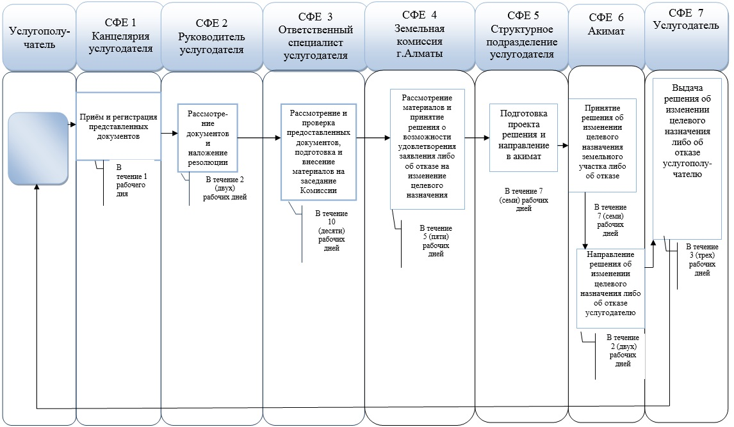
Оказание государственной услуги через ПЭП
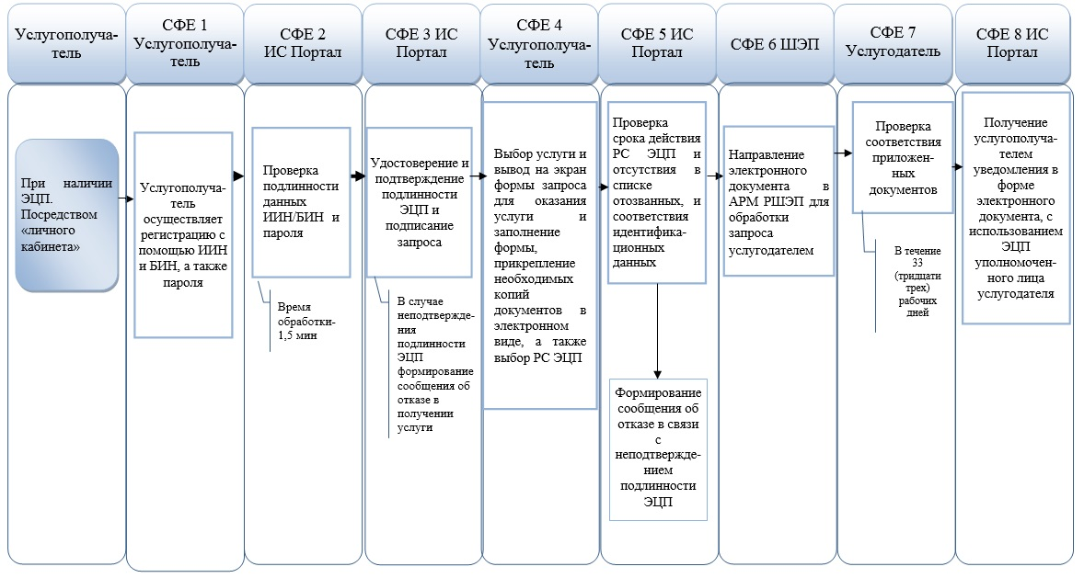
Оказание государственной услуги через Центр
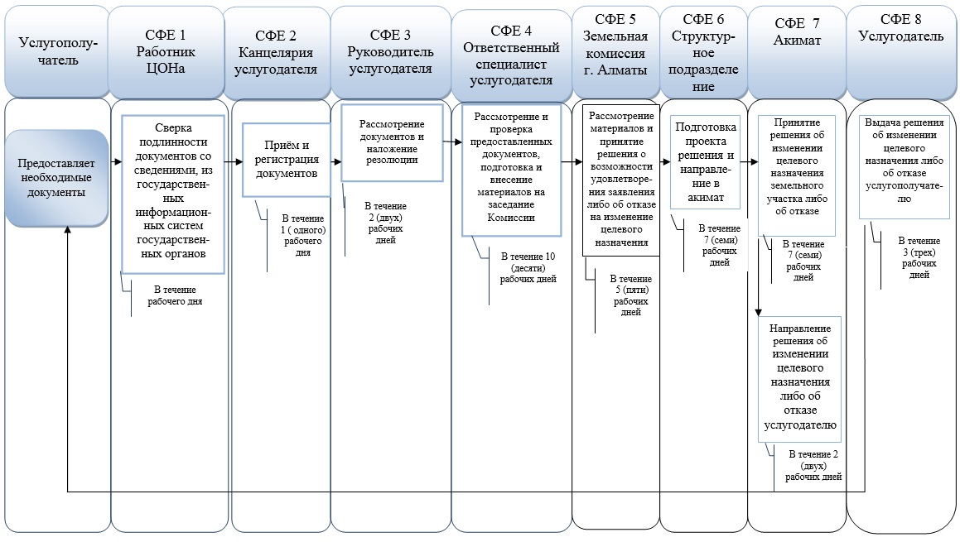
Условные обозначения:
ЦОН – Центр обслуживания населения,
ИИН – индивидуальный идентификационный номер,
БИН – бизнес-идентификационный номер,
ЭЦП – электронно-цифровая подпись,
ШЭП – шлюз "электронного правительства",
АРМ РШЭП – автоматизированное рабочее место региональный шлюз "электронного правительства",
Срок оказания услуги по Стандарту – 37 дней.
Утвержден
постановлением акимата
города Алматы
от 22 мая 2014 года № 2/385
Регламент государственной услуги
"Выдача разрешения на использование земельного
участка для изыскательских работ"
1. Общие положения
1. Государственная услуга "Выдача разрешения на использование земельного участка для изыскательских работ" (далее - государственная услуга) оказывается акиматом города Алматы (далее - акимат) через коммунальное государственное учреждение "Управление земельных отношений города Алматы" (далее - услугодатель).
Прием документов и выдача результатов государственной услуги осуществляются при непосредственном обращении к услугодателю, а также через Центры обслуживания населения (далее – ЦОН), веб-портал "электронного правительства" www.egov.kz или веб-портал
"Е-лицензирование" www.elicense.kz (далее - портал).
2. Форма оказания государственной услуги: электронная (частично автоматизированная) и (или) бумажная.
3. Результат оказания государственной услуги – распоряжение о выдаче разрешения на использование земельного участка для изыскательских работ (далее – разрешение).
Форма предоставления результата оказания государственной услуги: электронная и (или) бумажная.
В случае обращения за получением распоряжения о выдаче разрешения на использование земельного участка для изыскательских работ на бумажном носителе, результат оказания государственной услуги оформляется в электронном формате, распечатывается и заверяется печатью и подписью уполномоченного лица услугодателя.
На портале результат оказания государственной услуги направляется в "личный кабинет" услугополучателя в форме электронного документа, подписанного электронной цифровой подписью (далее – ЭЦП) уполномоченного лица услугодателя.
4. Государственная услуга оказывается бесплатно физическим
и юридическим лицам (далее – услугополучатель).
2. Описание порядка действий структурных подразделений
(работников) услугодателя в процессе оказания
государственной услуги
5. Основанием для начала процедуры (действия) по оказанию государственной услуги является получение услугодателем заявления и необходимых документов или электронного запроса услугополучателя, на государственном или русском языках для оказания государственной услуги, предусмотренных пунктом 9 Стандарта государственной услуги "Выдача разрешения на использование земельного участка для изыскательских работ", утвержденного постановлением Правительства Республики Казахстан от 16 апреля 2014 года № 358 (далее - Стандарт).
6. Процедуры (действия), входящие в состав процесса оказания государственной услуги:
1) прием документов специалистом канцелярии услугодателя и регистрация заявления;
2) рассмотрение заявления руководителем услугодателя и наложение резолюции;
3) рассмотрение заявления и проверка представленных документов на соответствие законодательству ответственным специалистом услугодателя, направление на согласование в соответствующие уполномоченные органы;
4) подготовка ответственным специалистом услугодателя проекта решения акимата о выдаче разрешения на использование земельного участка для изыскательских работ либо об отказе и направление материалов в акимат для принятия решения о выдаче или об отказе;
5) принятие решения акиматом. Направление результата оказания государственной услуги услугодателю;
6) выдача результата оказания государственной услуги услугодателем услугополучателю.
Максимально допустимое время ожидания для сдачи пакета документов – 15 (пятнадцать) минут.
Максимально допустимое время обслуживания – 15 (пятнадцать) минут.
3. Описание порядка взаимодействия структурных
подразделений (работников) услугодателя в процессе
оказания государственной услуги
7. Перечень структурных подразделений (работников) услугодателя, которые участвуют в процессе оказания государственной услуги:
1) канцелярия услугодателя;
2) ответственный специалист услугодателя;
3) руководитель услугодателя;
4) уполномоченные органы;
5) акимат.
8. Описание последовательности процедур (действий) между структурными подразделениями (работниками) услугодателя отражен в приложении 1 к настоящему регламенту:
1) специалист канцелярии услугодателя принимает и регистрирует документы представленные услугополучателем. После регистрации передает пакет документов руководителю услугодателя в течение 1 (одного) рабочего дня;
2) руководитель услугодателя рассматривает поступившие документы и передает ответственному специалисту услугодателя в течение 1 (одного) рабочего дня;
3) ответственный специалист услугодателя рассматривает поступившие документы на соответствие законодательству, проверяет полноту документов, направляет на согласование в соответствующие уполномоченные органы;
4) подготовка ответственным специалистом услугодателя проекта решения акимата о выдаче разрешения на использование земельного участка для изыскательских работ либо об отказе и направление материалов в акимат для принятия решения о выдаче или об отказе в течение 3 (трех) рабочих дней;
5) акимат принимает решение о выдаче разрешения на использование земельного участка для изыскательских работ либо об отказе и направляет результат оказания государственной услуги услугодателю в течение 4 (четырех) рабочих дней;
6) услугодатель выдает результат оказания государственной услуги услугополучателю в течение 1 (одного) рабочего дня.
9. Срок оказания государственной услуги установлен пунктом 4 Стандарта и составляет:
1) с момента сдачи пакета документов услугодателю, в ЦОН, а также при обращении на портал – 10 (десять) рабочих дней;
При обращении в ЦОН день приема документов не входит в срок оказания государственной услуги (при этом услугодатель представляет результат оказания государственной услуги за день до окончания срока оказания услуги).
2) максимально допустимое время ожидания для сдачи пакета документов – 15 (пятнадцать) минут;
3) максимально допустимое время обслуживания – 15 (пятнадцать) минут.
4. Описание порядка взаимодействия с ЦОНом, а также
порядка использования информационных систем в процессе
оказания государственной услуги
10. Для получения государственной услуги услугополучатель либо его представитель (по нотариально заверенной доверенности) представляет в ЦОН необходимые документы, указанные в пункте 9 Стандарта.
Сведения о документах, удостоверяющих личность услугополучателя, являющиеся государственными электронными информационными ресурсами, работник ЦОНа получает посредством информационной системы мониторинга оказания государственных услуг из соответствующих государственных информационных систем в форме электронных данных, подписанные электронно-цифровой подписью.
Работник ЦОНа сверяет подлинность оригиналов документов со сведениями, представленными из государственных информационных систем государственных органов, после чего возвращает оригиналы услугополучателю.
Выдача результата государственной услуги осуществляется при личном обращении (либо его представителе (по нотариально заверенной доверенности) в ЦОН посредством "окон".
11. При приеме документов через услугодателя или ЦОН услугополучателю выдается талон о приеме соответствующих документов с указанием:
1) номера и даты приема запроса;
2) вида запрашиваемой государственной услуги;
3) количества и названия приложенных документов;
4) даты (времени) и места выдачи документов;
5) фамилии, имени, отчества работника ЦОНа, принявшего заявление на оформление документов;
6) фамилии, имени, отчества услугополучателя, фамилии, имени, отчества представителя услугополучателя и их контактные телефоны.
Описание порядка обращения в ЦОН приведено в графической форме согласно приложению 2 к настоящему регламенту.
Работник ЦОНа получает письменное согласие услугополучателя на использование сведений, составляющих охраняемую законом тайну, содержащихся в информационных системах, при оказании государственных услуг, если иное не предусмотрено законами Республики Казахстан.
В ЦОНе выдача документов услугополучателю осуществляется его работником на основании расписки, при предъявлении удостоверения личности и доверенности.
В случаях, если услугополучатель не обратился за результатом услуги в указанный срок, ЦОН обеспечивает их хранение в течение одного месяца, после чего передает их услугодателю для дальнейшего хранения.
При обращении услугополучателя в ЦОН за получением готовых документов по истечению одного месяца, ЦОН в течение одного рабочего дня делает запрос услугодателю. Услугодатель в течение одного рабочего дня направляет готовые документы в ЦОН, после чего ЦОН выдает готовые документы услугополучателю.
В случае обращения через портал, услугополучателю в "личный кабинет" направляется уведомление–отчет о принятии запроса для представления государственной услуги с указанием даты и времени получения результата государственной услуги.
12. В случае предоставления услугополучателем неполного пакета документов согласно перечню, предусмотренному пунктом 9 Стандарта государственной услуги, работник ЦОНа выдает расписку об отказе в приеме документов по форме согласно приложению 2 к Стандарту.
13. Услугополучатель имеет возможность получения государственной услуги в электронной форме через портал при условии наличия ЭЦП.
14. Услугополучатель имеет возможность получения информации о порядке и статусе оказания государственной услуги в режиме удаленного доступа посредством "личного кабинета" портала, а также единого контакт-центра по вопросам оказания государственных услуг.
15. Единый контакт-центр по вопросам оказания государственных услуг: 1414.
16. График работы:
1) услугодателя – с понедельника по пятницу с 9.00 до 18.00 часов с перерывом на обед с 13.00 до 14.00 часов, кроме выходных и праздничных дней, согласно трудовому законодательству Республики Казахстан. Государственная услуга оказывается в порядке очереди, без предварительной записи и ускоренного обслуживания;
2) ЦОНа – с понедельника по субботу включительно, за исключением выходных и праздничных дней, в соответствии с установленным графиком работы с 9-00 до 20-00 без перерыва. Государственная услуга оказывается в порядке (электронной) очереди, возможно бронирование электронной очереди посредством портала;
3) портала – круглосуточно (за исключением технических перерывов в связи с проведением ремонтных работ).
17. Пошаговые действия и решения услугодателя через Портал:
1) услугополучатель осуществляет регистрацию на Портале с помощью индивидуального идентификационного номера (далее – ИИН) и бизнес-идентификационного номера (далее – БИН), а также пароля (осуществляется для незарегистрированных услугополучателей на Портале);
2) процесс 1 – процесс ввода услугополучателем ИИН/БИН и пароля (процесс авторизации) на Портале для получения услуги;
3) условие 1 – проверка на Портале подлинности данных о зарегистрированном услугополучателе через ИИН/БИН и пароль;
4) процесс 2 – формирование Порталом сообщения об отказе в авторизации в связи с имеющимися нарушениями в данных услугополучателя;
5) процесс 3 – выбор услугополучателем услуги, указанной в настоящем Регламенте, вывод на экран формы запроса для оказания услуги и заполнение услугополучателем формы (ввод данных) с учетом ее структуры и форматных требований, прикрепление к форме запроса необходимых копий документов в электронном виде указанные в пункте 9 Стандарта, а также выбор услугополучателем регистрационного свидетельства электронно-цифровой подписи (далее – ЭЦП) для удостоверения (подписания) запроса;
6) условие 2 – проверка на Портале срока действия регистрационного свидетельства ЭЦП и отсутствия в списке отозванных (аннулированных) регистрационных свидетельств, а также соответствия идентификационных данных (между ИИН/БИН указанным в запросе, и ИИН/БИН указанным в регистрационном свидетельстве ЭЦП);
7) процесс 4 – формирование сообщения об отказе в запрашиваемой услуге в связи с не подтверждением подлинности ЭЦП услугополучателя;
8) процесс 5 – направление электронного документа (запроса услугополучателя) удостоверенного (подписанного) ЭЦП услугополучателя через шлюз "электронного правительства" (далее – ШЭП) в автоматизированном рабочем месте региональный шлюз "электронного правительства" (далее – АРМ РШЭП) для обработки запроса услугодателем;
9) условие 3 – проверка услугодателем соответствия приложенных услугополучателем документов, указанных в пункте 9 Стандарта и основаниям для оказания услуги;
10) процесс 6 – получение услугополучателем результата услуги (уведомление в форме электронного документа) сформированный Порталом. Электронный документ формируется с использованием ЭЦП уполномоченного лица услугодателя.
18. Диаграмма функционального взаимодействия информационных систем, задействованных при оказании государственной услуги через Портал, приведена в приложении 3 к настоящему регламенту.
19. Подробное описание последовательности процедур (действий), взаимодействий структурных подразделений (работников) услугодателя в процессе оказания государственной услуги, а также описание порядка взаимодействия с Центром и порядка использования ПЭП в процессе оказания государственной услуги отражается в справочнике бизнес-процессов оказания государственной услуги согласно приложению 4 к настоящему регламенту
Сноска. Регламент дополнен пунктом 19 в соответствии с постановлением акимата города Алматы от 26.11.2014 № 4/982 (вводится в действие по истечении десяти календарных дней после дня первого официального опубликования).
Приложение 1
Блок-схема
Описание последовательности процедур (действий)
между структурными подразделениями
(работниками) услугодателя
 | Действия основного процесса (хода, потока работ)
1 | № дейст-  вия  (хода,  потока  работ) | 1 | 2 | 3 | 4 | 5
2 | Наиме-  нование  струк-  турно-  функци-  ональ-  ных  единиц | Специа-  лист  канце-  лярии  услуго-  дателя | Руково-  дитель  услуго-  дателя | Ответст-  венный  специалист  услугода-  теля  (испол-  нитель) | Акимат | Услуго-  датель
3 | Наиме-  нование  дейст-  вия  (про-  цесса,  проце-  дуры  опера-  ции) и  их опи-  сание | Прием и  регист-  рация  доку-  ментов  пред-  став-  ленных  услуго-  получа-  телем | Рассмот-  рение до-  кументов  и  наложение  резолюции | Рассмот-  рение  документов  на соот-  ветствие  законода-  тельству,  проверка  полноты  докумен-  тов, на-  правление  на согла-  сование в  соответ-  ствующие  уполномо-  ченные  органы | Принятие  решения о  выдаче  разреше-  ния на  использо-  вание  земельно-  го  участка  для изыс-  катель-  ских  работ  либо об  отказе | Выдача  разреше-  ния на  исполь-  зование  земельно-  го  участка  для изыс-  катель-  ских  работ  либо об  отказе
4 | Форма  завер-  шения  (дан-  ные,  доку-  мент,  органи-  зацион-  но-рас-  поряди-  тельное  реше-  ние) | Переда-  ча  пакета  доку-  ментов  руково-  дителю  услуго-  дателя | Передача  поступив-  ших доку-  ментов  ответст-  венному  специа-  листу  услуго-  дателя  (испол-  нителю) | Подготовка  проекта  решения  акимата о  выдаче  разрешения  на исполь-  зование  земельного  участка  для изыс-  кательских  работ либо  об отказе  и направ-  ление  материалов  в акимат  для  принятия  решения | Направле-  ние  резуль-  тата  оказания  государ-  ственной  услуги  услу-  годателю | Выдача  разреше-  ния на  исполь-  зование  земельно-  го  участка  для изыс-  катель-  ских  работ  либо об  отказе
5 | Сроки  испол-  нения | в тече-  ние 1  (одного)  рабочего  дня | в тече-  ние 1  (одного)  рабочего  дня | в течение  3 (трех)  рабочих  дней | в тече-  ние 4  (четырех)  рабочих  дней | в тече-  ние 1  (одного)  рабочего  дня
6 | Номер  следую-  щего  дейст-  вия | 2 колонка | 3 колонка | 4 колонка | 5 колонка | 5 колонка

Приложение 2
Описание порядка оказания государственной услуги через ЦОН

Приложение 3
Диаграмма функционального взаимодействия информационных
систем, задействованных при оказании государственной
услуги через Портал

Условные обозначения:

Приложение 4
к регламенту государственной
услуги "Выдача разрешения на
использование земельного
участка для изыскательских
работ"
Справочник
бизнес-процессов оказания государственной услуги "Выдача разрешения на
использование земельного участка для изыскательских работ"
Сноска. Регламент дополнен приложением 4 в соответствии с постановлением акимата города Алматы от 26.11.2014 № 4/982 (вводится в действие по истечении десяти календарных дней после дня первого официального опубликования).
Оказание государственной услуги при обращении услугополучателя к услугодателю
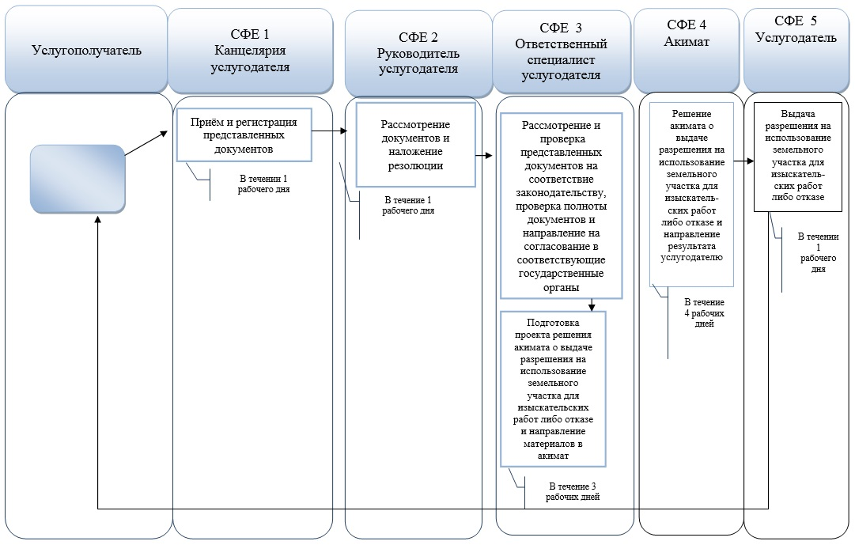
Оказание государственной услуги через ПЭП
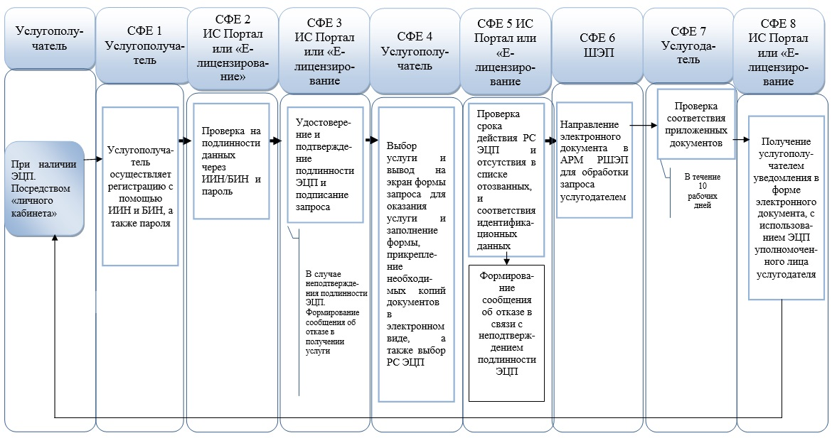
Оказание государственной услуги через Центр
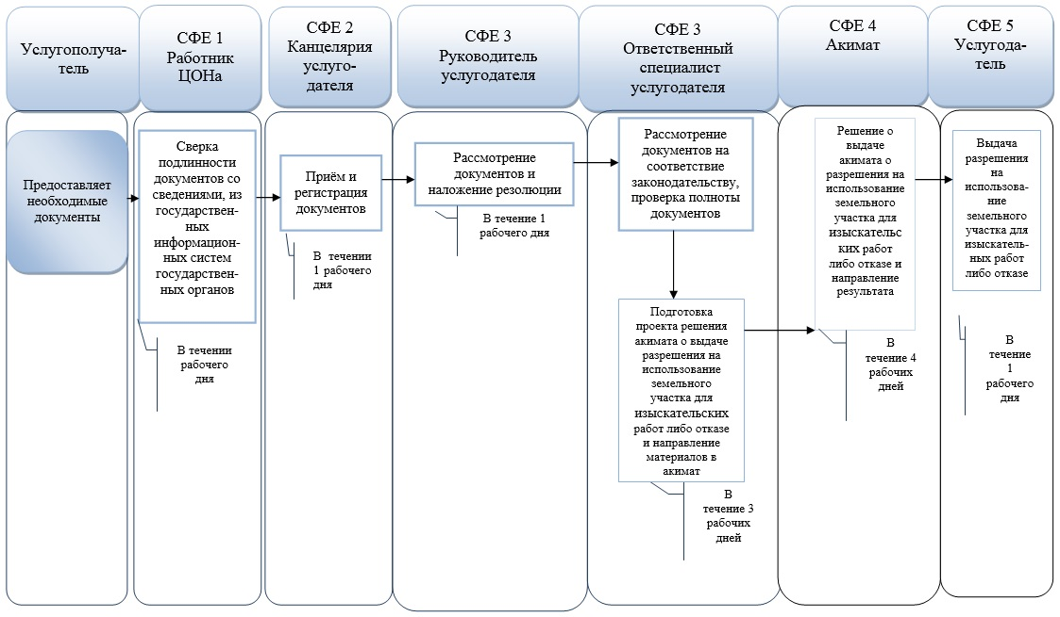
Условные обозначения:
ЦОН - Центр обслуживания населения,
ИИН – индивидуальный идентификационный номер,
БИН – бизнес-идентификационный номер,
ЭЦП – электронно-цифровая подпись,
ШЭП – шлюз "электронного правительства",
АРМ РШЭП – автоматизированное рабочее место региональный шлюз "электронного правительства",
Срок оказания услуги по Стандарту – 10 дней.

© 2012. РГП на ПХВ «Институт законодательства и правовой информации Республики Казахстан» Министерства юстиции Республики Казахстан

